ŞİİRİN ANA DUYGUSU VE KONUSU TEST ÇALIŞMASI

**\*\***Yandaki şiirin ana duygusu aşağıdakilerden hangisidir?

**A)** Neşeli olmak

**B)** Bilginin önemi

**C)** Okul sevgisi

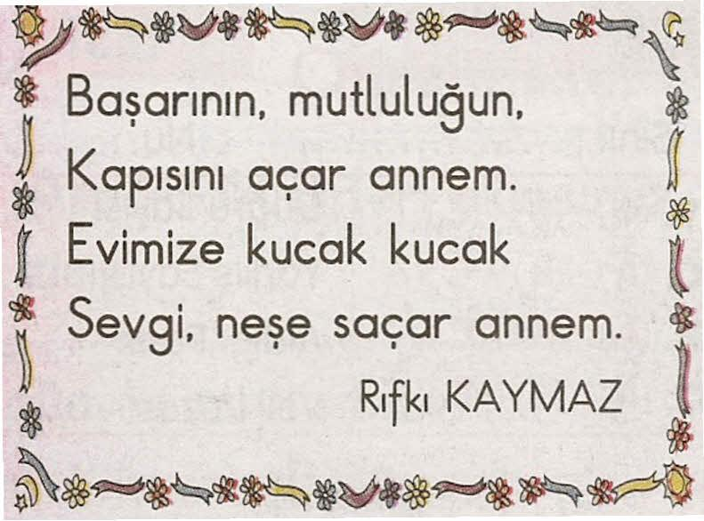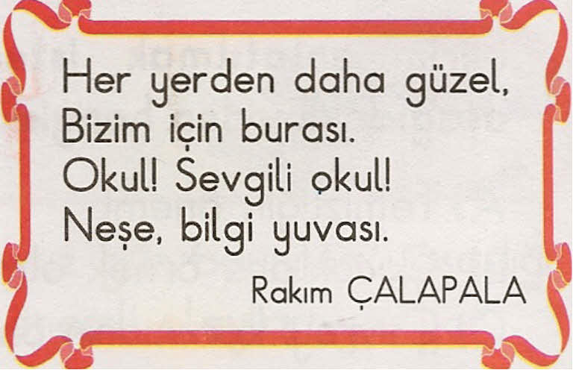

Tam dört balon

Aldı babam

Ne sevindim

Anlatamam

**\*\*** Yandaki şiirin ana duygusu aşağıdakilerden han­gisidir?

**A)** Babaya duyulan sevgi

**B)** Balona sahip olmanın verdiği mutluluk

**C)** Baloncuya duyulan sevgi

Yüzlerce faydası var, Önemini bilmeli. Yurdunu seven insan, Ormanı da sevmeli.

Mustafa YILMAZKAYA

**\*\*** Yandaki şiirin ana duysusu aşağıdakilerden han­gisidir?

**A)** Ormanın önemi **B)** Çocuk sevgisi **C)** Ağaç dikmek

**\*\***Yandaki şiirin ana duygusu hangisidir?

**A)** Başarının yolları

**B)** Anne sevgisi

**C)** Mutluluğun önemi

Anlaşılan yaz bu giden Dağların ardına çekilen yaz. Kalın giyinin çocuklar,

İşte geliyor sonbahar.

Adnan ÇAKMAKÇIOĞLU

**\*\***Yandaki şiirin konusu aşağıdakilerden hangisidir?

**A)** Yaz tatili

**B)** Kalın giysiler . **C)** Sonbaharın gelişi

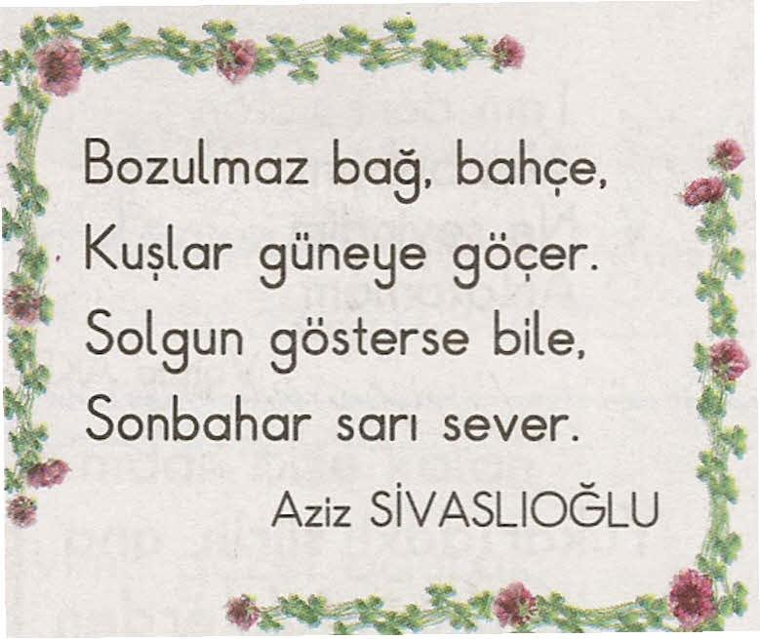

**\*\*** Yandakişiirin konusu aşağıdakiler­den hangisidir?

**A)** Sonbahar

**B)** Göçmen kuşlar **C)** Bağ, bahçe

ŞİİRİN ANA DUYGUSU VE KONUSU TEST ÇALIŞMASI

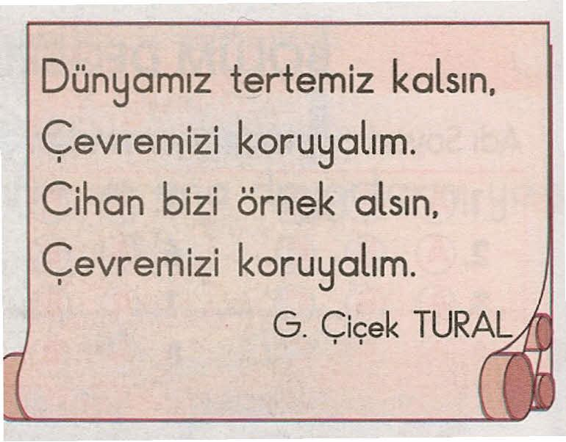

**\*\*** Şiirde anlatılmak istenen aşağıdakilerden hangisidir?

**A)** Temizliğin önemi

**B)** Çocuklara örnek olmak **C)** Çevreyi korumanın önemi

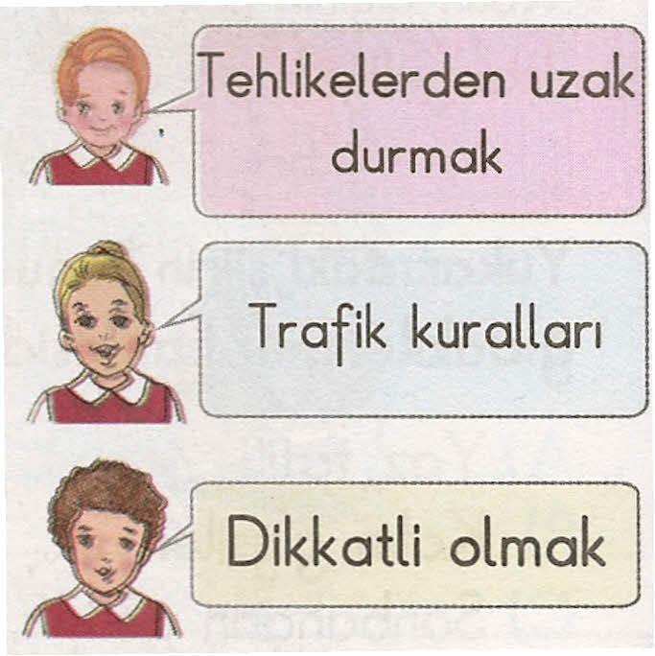

**A)**

**B)**

**C)**

**\*\***Yandaki şiirin konusunu çocuklardan han­gisi ifade etmiştir?

Sağdan yürü kaldırımda. Dikkatli ol her adımda. Eğer kurallara uyarsan Tehlike yok hayatında.

İbrahim ŞİMŞEK

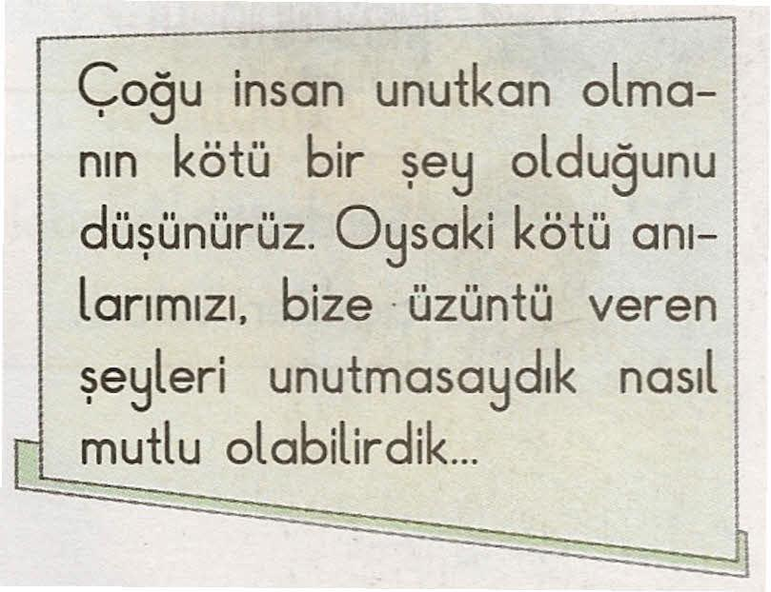

**\*\*** Metnin ana düşüncesi aşağıdakilerden hangisidir

**A)** Unutkanlık iyi bir şeydir. **B)** Unutkan insanlar daha mutludur.

**C)** Unutkanlığın iyi yönleri de vardır.

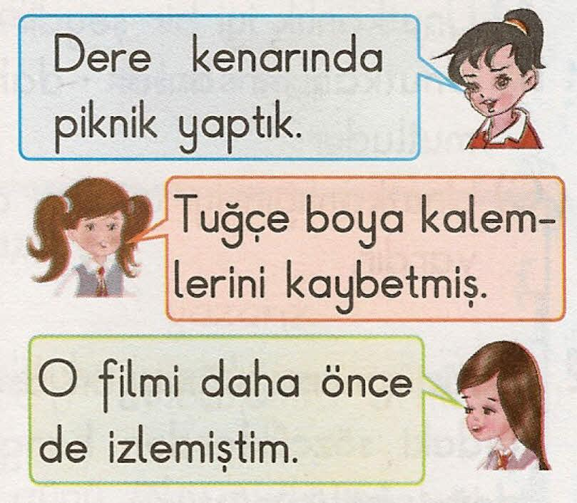

**\*\*** Hangi çocuğun konuşmasın­da olayın geçtiği yer belir­tilmiştir?

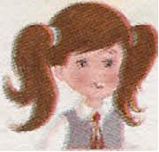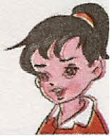

**B)**

**C)**

**A)**

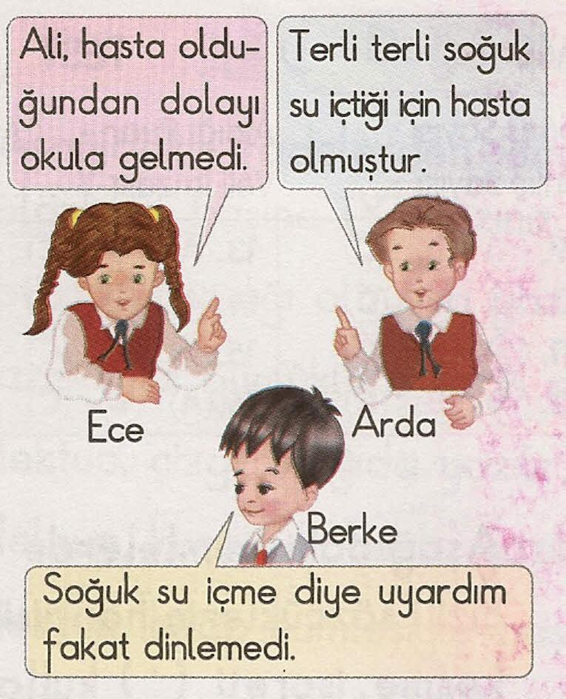

**\*\*** Hangisinin sözlerinde sebep - sonuç ilişkisi **yoktur**? "

**A)** Berke **B)** Ece C)Arda

**\*\***Hangi çocuğun cümlesinde **"kim, kiminle, nereye"** soru­larının yanıtı vardır?

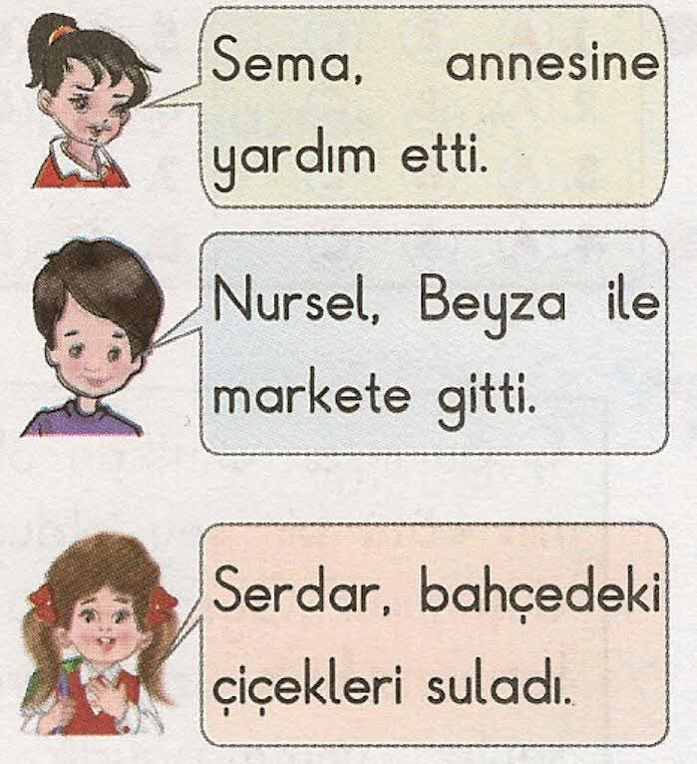

**A)**

**B)**

**C)**